看不清可以放大查看

select \* from scott.emp;(员工表)

select \* from scott.dept;(部门表)

EMPNO 员工号

ENAME 员工姓名

JOB 工作

MGR 上级编号

HIREDATE 雇佣日期

SAL 薪金

COMM 奖金

DEPTNO 部门编号

DEPTNO 部门编号

DNAME 部门名称

LOC 地点

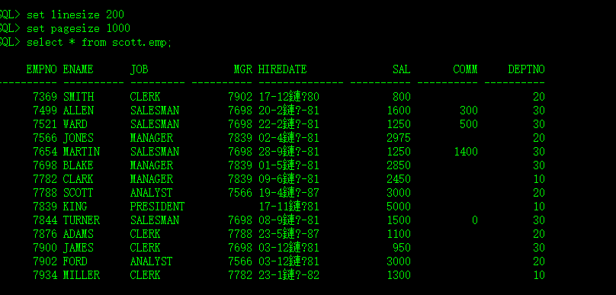

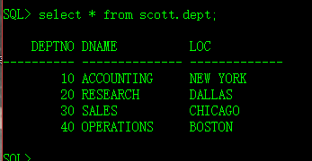

1．列出至少有一个员工的所有部门。  
2．列出薪金比“SMITH”多的所有员工。  
3．列出所有员工的姓名及其直接上级的姓名。  
4．列出受雇日期早于其直接上级的所有员工。  
5．列出部门名称和这些部门的员工信息，同时列出那些没有员工的部门  
6．列出所有“CLERK”（办事员）的姓名及其部门名称。  
7．列出最低薪金大于1500的各种工作。  
8．列出在部门“SALES”（销售部）工作的员工的姓名，假定不知道销售部的部门编号。  
9．列出薪金高于公司平均薪金的所有员工。  
10．列出与“SCOTT”从事相同工作的所有员工。  
11．列出薪金等于部门30中员工的薪金的所有员工的姓名和薪金。  
12．列出薪金高于在部门30工作的所有员工的薪金的员工姓名和薪金。  
13．列出在每个部门工作的员工数量、平均工资和平均服务期限。  
14．列出所有员工的姓名、部门名称和工资。  
15．列出所有部门的详细信息和部门人数。  
16．列出各种工作的最低工资。  
17．列出各个部门的MANAGER（经理）的最低薪金。  
18．列出所有员工的年工资,按年薪从低到高排序。